**SITUAÇÃO 1**

**Situação:** as mesmas entidades e a mesma label, mas relação diferente (diferente quer dizer oposta)

**O que contrastar:**

* Imagem (captar a relação especial diferente na imagem, attention a partes das imagens deve ser diferente e por isso embeddings devem ser diferentes para relações diferentes porque a informação da relação diferente deve estar contida na imagem)
* Texto (dar significado diferente à palavra da relação, que é oposta, leva a embeddings diferentes)
* Imagem-texto, texto-imagem (??? relação entre a palavra e a relação especial na imagem e vice-versa – image-to-text attention - a relação é a oposta por isso os embeddings visuais e textuais devem ser mais similares entre a palavra e a imagem quando a relação é diferente e devem ser mais diferentes quando a relação é oposta, partindo do pressuposto que estes embeddings se encontram no mesmo espaço. Para isto é obrigatório que os embeddings sejam primeiro projetados com uma layer de projeção???)

**Como contrastar:** Inverter as labels de uma relação do par de relações (ou as negativas ou as positivas), uma vez que se não inverter isso induziria um erro, uma vez que a relação não é a mesma mas a oposta

**Dúvidas:** Posso contrastar só com samples da mesma relation e com label sempre negative/positive?

**Grupos:**

**grupo1 = {positivos:['on','on top of','at','above','over'], negativos:['under','beneath','below','down from']}**

**group2 = {positivos: ['in front of','ahead of','past'], negativos:['behind','at the back of','beyond']}**

**group3 = {positivos:['at the right side of','right of'],negativos: ['at the left side of','left of']}**

**group4 = {positivos:['in','inside','within','into','among','enclosed by','in the middle of','between'] , negativos:['surrounding','around','contains','off','outside','out of']}**

**group5 = {1:['at the edge of','beside','near','close to','adjacent to', 'attached to','by','next to','at the side of','congruent','connected to','touching','with'], negativos: ['far away from','far from','away from','detached from']}**

**group6 = {positivos:['facing away from','facing','toward','against'], negativos:['facing away from']}**

**group7 = {positivos:['parallel to','alongside','along'], negativos:['perpendicular to']}**

**group8 = {positivos:['across from','opposite to','across'], negativos:[]}**

**group9 = {positivos:['has a part','consists of'], negativos:['part of']}**

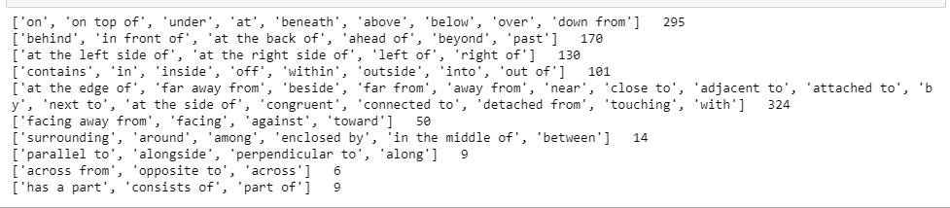Número de samples em cada grupo (alnguns grupos têm muito poucas samples):

Exemplos :

**grupo1 = {positivos:['on','on top of','at','above','over'], negativos:['under','beneath','below','down from']}**

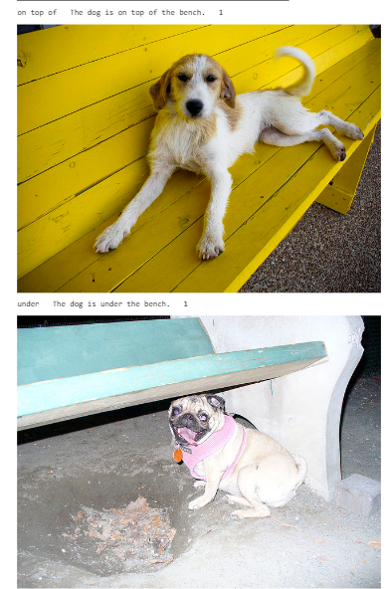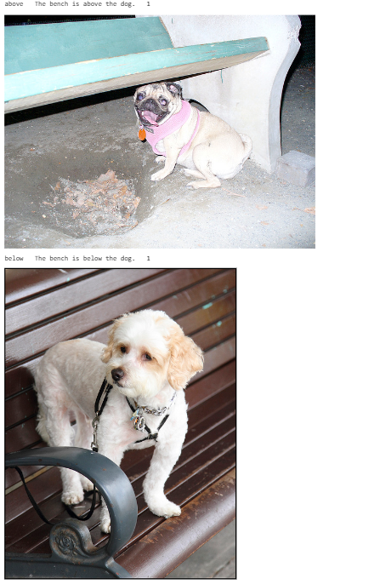

**group2 = {positivos: ['in front of','ahead of','past'], negativos:['behind','at the back of','beyond']}**

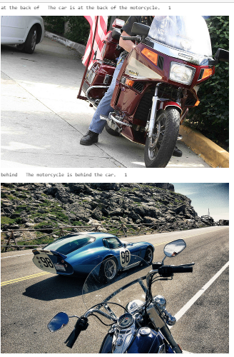

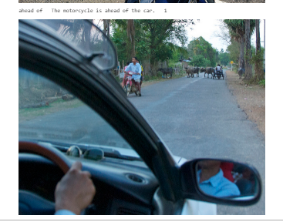

**group3 = {positivos:['at the right side of','right of'],negativos: ['at the left side of','left of']}**

**Erros -> Rever este grupo**

(tenho que mudar para utilizar as entidades com ordem na frase)

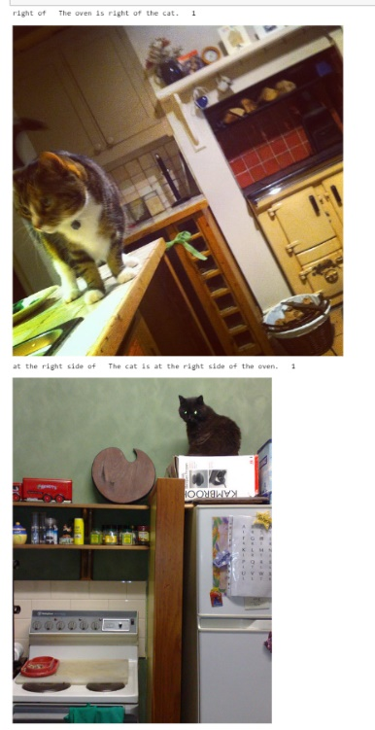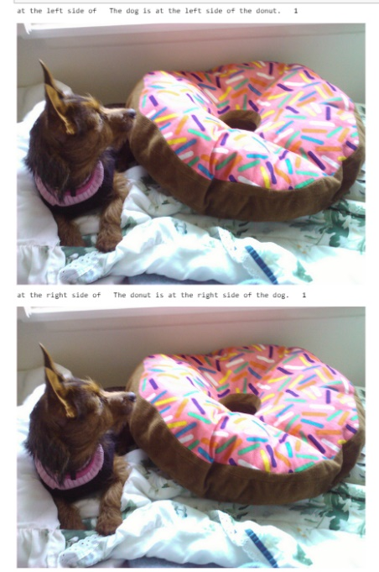

**Corretos**

(As entidades estão na ordem correta na frase)

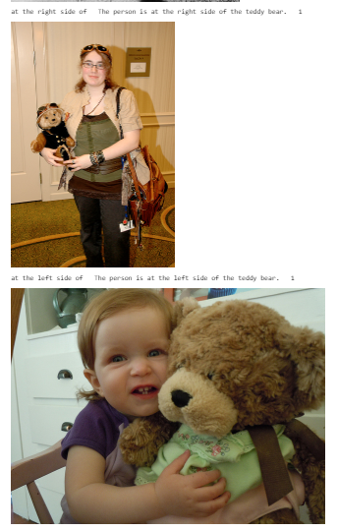

**group4 = {positivos:['in','inside','within','into','among','enclosed by','in the middle of','between'] , negativos:['surrounding','around','contains','off','outside','out of']}**

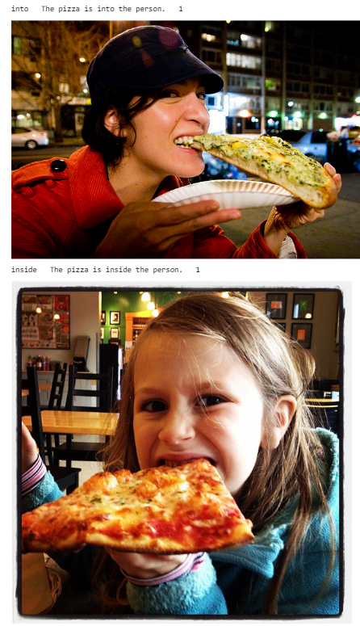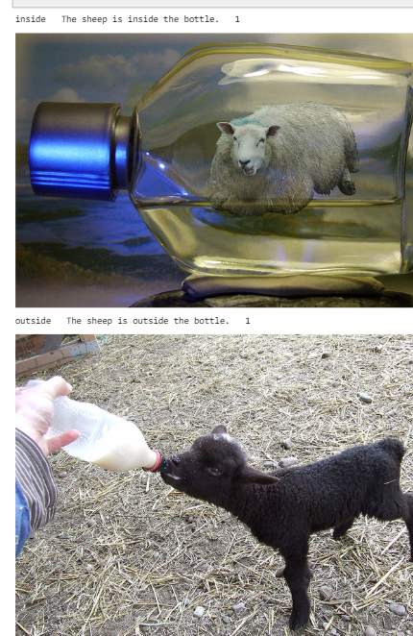

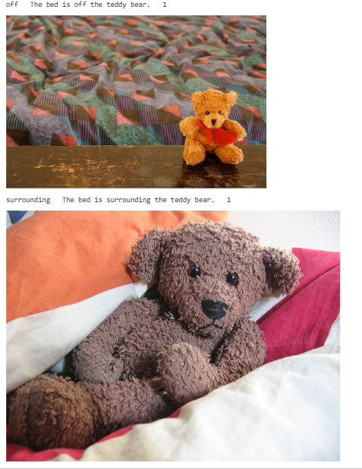

**group5 = {1:['at the edge of','beside','near','close to','adjacent to', 'attached to','by','next to','at the side of','congruent','connected to','touching','with'], negativos: ['far away from','far from','away from','detached from']}**

Erros -> Rever este grupo

(entidades mal identificadas) (remover next to deste grupo)

Hot dog vs dog (next to não está relacionado com distância)

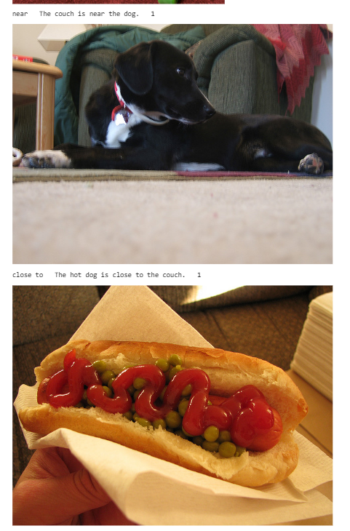

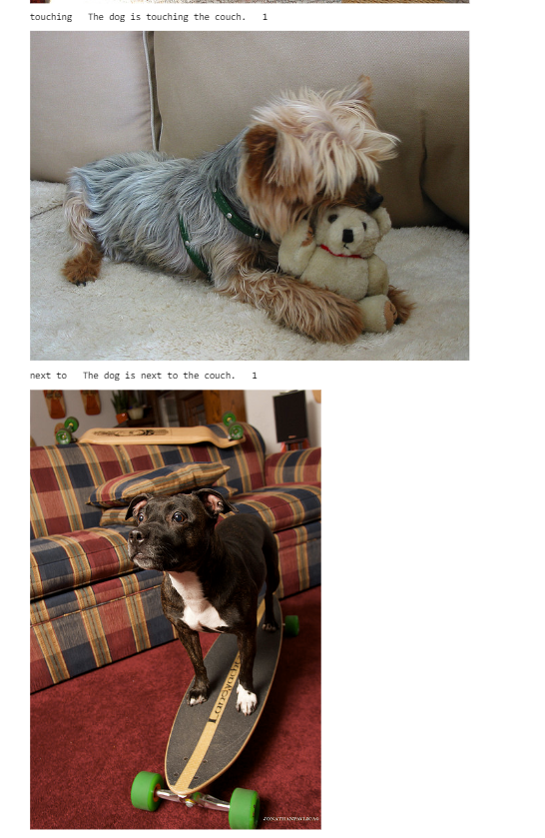

**Corretos**

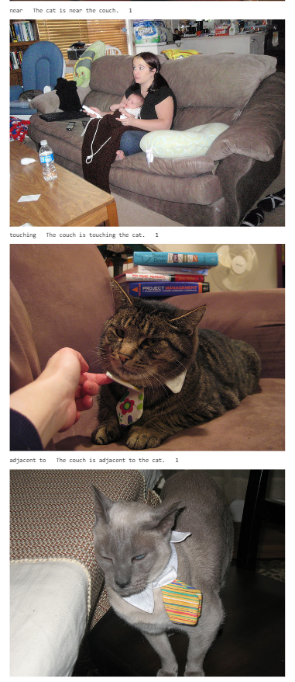

**group6 = {positivos:['facing away from','facing','toward'], negativos:['facing away from', 'against']}**

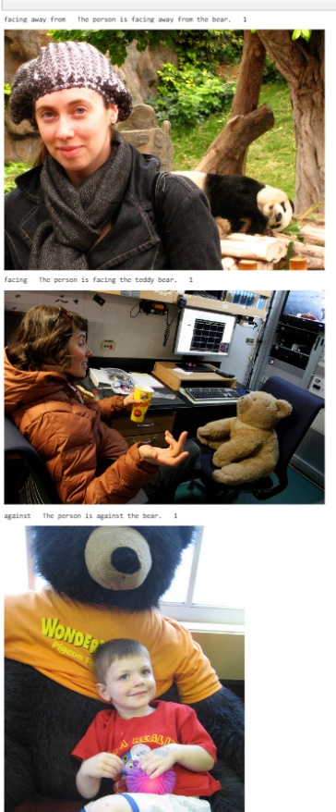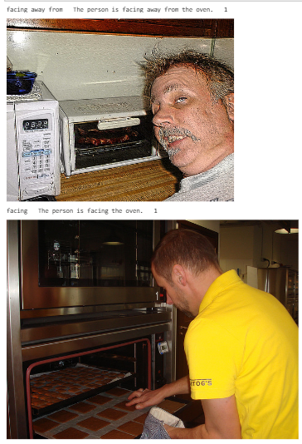

**group7 = {positivos:['parallel to','alongside','along'], negativos:['perpendicular to']}**

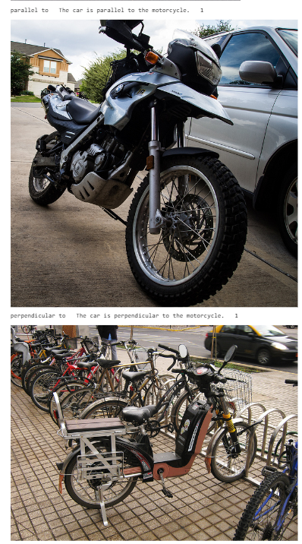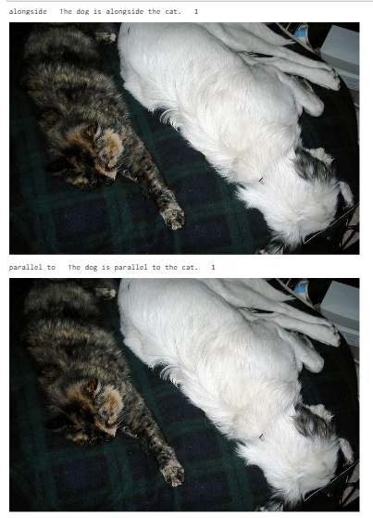

**group8 = {positivos:['across from','opposite to','across'], negativos:[]}**

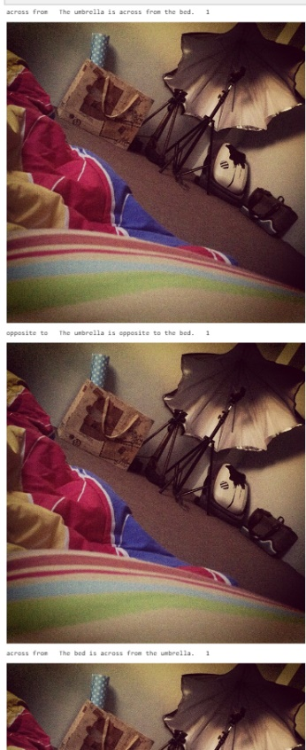

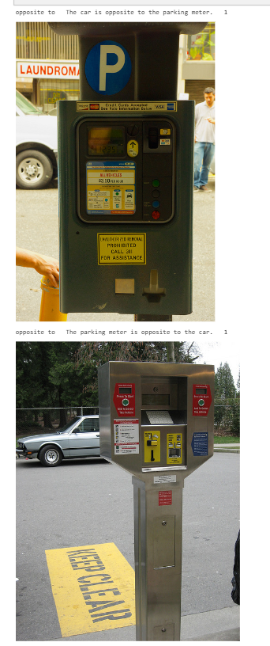

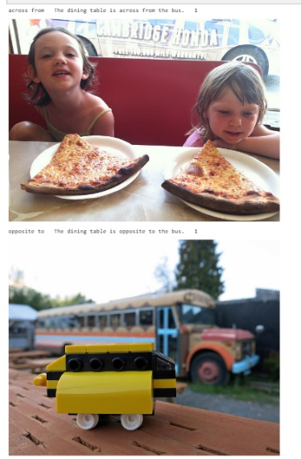**­**

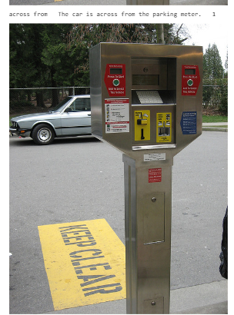

**group9 = {positivos:['has a part','consists of'], negativos:['part of']}**

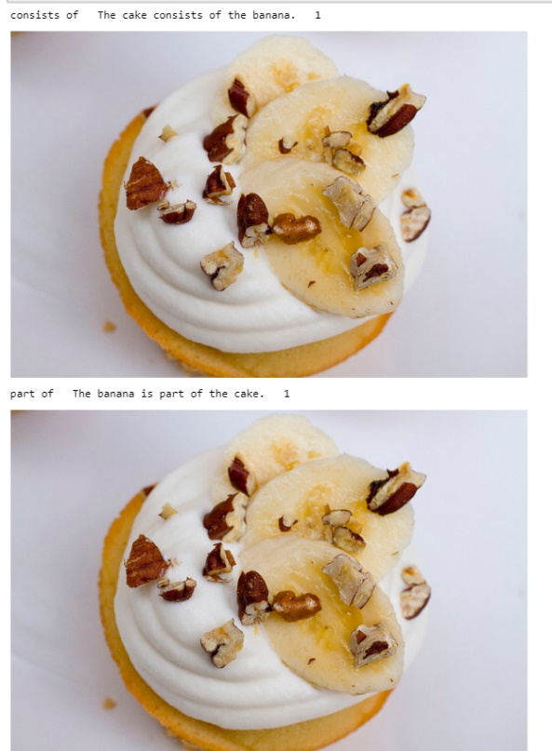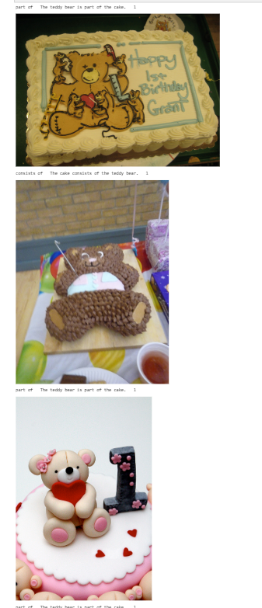

**SITUAÇÃO 2**

**Situação:** a mesma relação e as mesmas entidades mas com uma label diferente

**O que contrastar:**

* Imagem (faz sentido contrastar porque a relação especial é diferente nas imagens, a attention deve captar relações diferentes através de pestrar atenções a partes (relações) diferentes da imagem e consequente os embeddings também serão diferentes)
* Texto (não faz sentido porque é igual a caption, apesar de a label ser igual)
* Imagem-texto, texto-imagem (??? não faz sentido contrastar porque não queremos que os embeddings sejam contrastado com o texto porque o mesmo é sempre igual mesmo com label diferente)

**Como contrastar:** Não é preciso inverter as labels porque a relação é a mesma e não oposta

**Exemplos:**

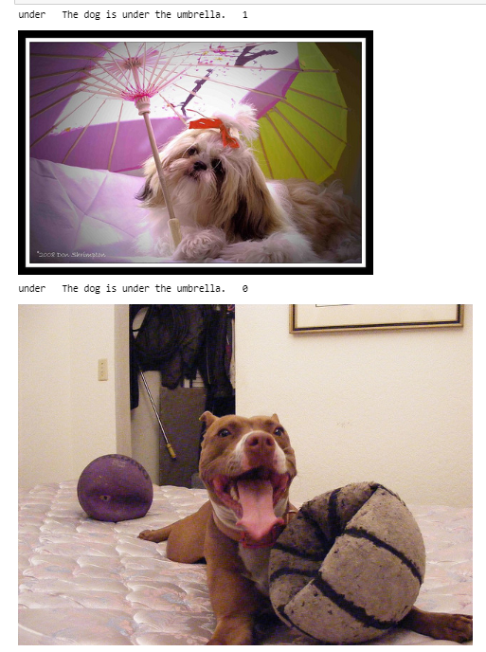**1**

2

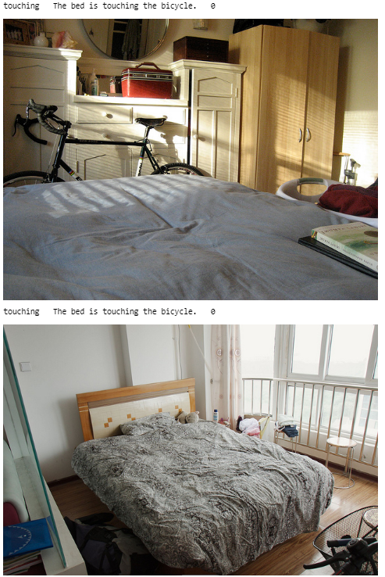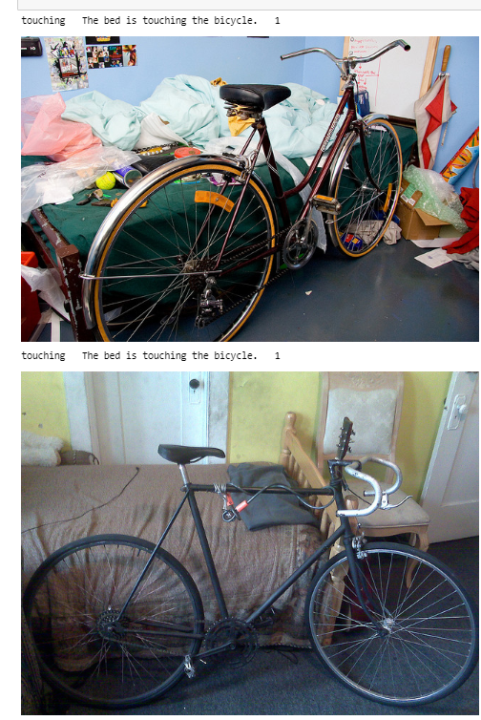

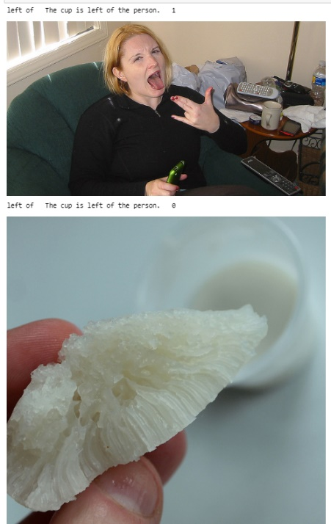3.

4

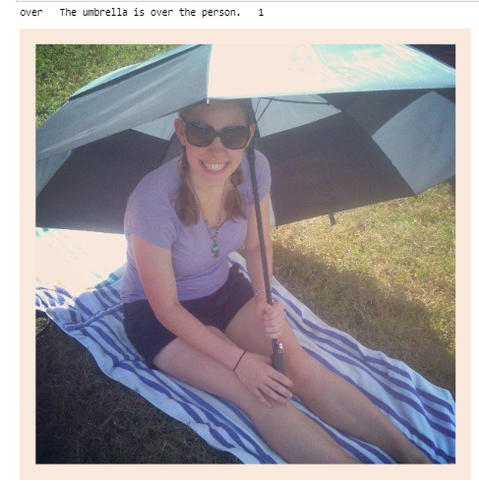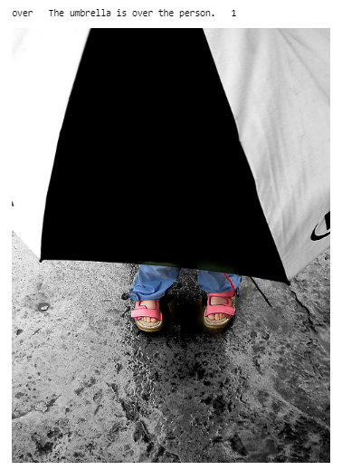

5

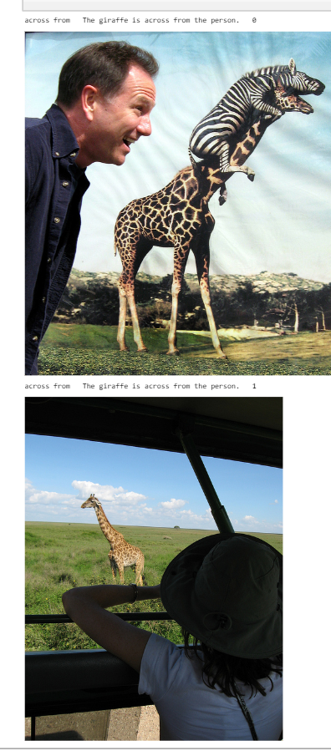

6

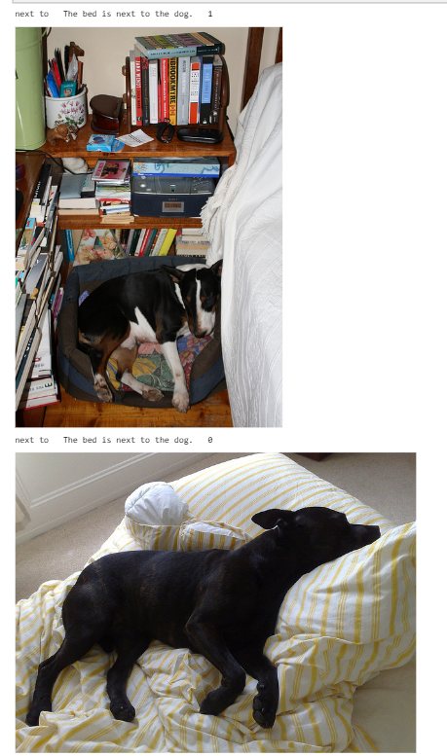

7

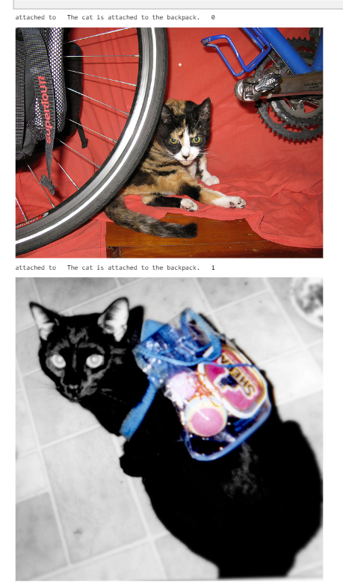

Erros

Tal como na situação 1, apesar de na situação 2 as entidades estarem corretas ( o que não acontece na situação 1), terei que utilizer só as samples com label positive, tal como na situação 1, o que não estou a fazer neste momento na situação 2.

Statistics of the datasets in situation 2

Histogram of the tength of each dataset in situation 2

